

МЕНЮ НА 30 ИЮЛЯ 2026 ГОДА
(дети)
ЗАВТРАК
Каша манная на молоке

Чай с молоком
Хлеб
Апельсины

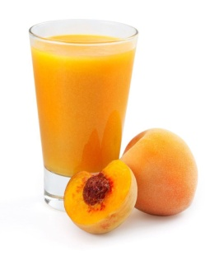
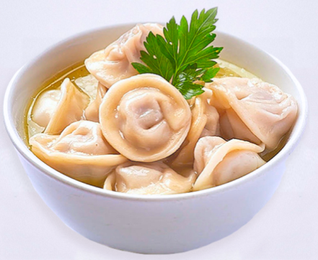
ОБЕД
Салат из свеклы с сыром
Суп куриный
Пельмени отварные
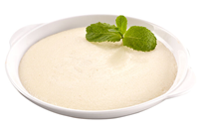
Кисель абрикосовый
Хлеб

ПОЛДНИК
Булочка
Йогурт

УЖИН
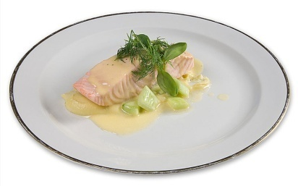
Салат из овощей с кукурузой
Рыба припущенная
Пюре картофельное
Напиток вишнёвый
Хлеб
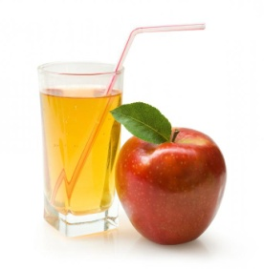
ПАУЖИН
Кондитерские изделия

Сок
МЕНЮ НА 30 ИЮЛЯ 2026 ГОДА


(сотрудники)

ЗАВТРАК
Каша манная на молоке
Чай с сахаром
Хлеб

ОБЕД
Салат из свеклы с сыром
Суп куриный
Пельмени отварные
Сок
Хлеб

УЖИН
Салат из овощей с кукурузой
Рыба припущенная.
Пюре картофельное
Чай
Хлеб

